ZARZĄDZENIE NR 0050/351/21

PREZYDENTA MIASTA TYCHY
z 28 września 2021 roku

w sprawie wyrażenia zgody na zniesienie współwłasności w nieruchomościach położonych
w Tychach przy al. Marszałka Piłsudskiego

Na podstawie art. 30 ust. 1 i ust. 2 pkt 3 ustawy z 8 marca 1990 roku o samorządzie gminnym (Dz. U. z 2021 r, poz. 1372 tj.), art. 13, art. 15 ust. 1 i 3, art. 37 ust. 2 pkt 9, art. 67 ust. 3 ustawy
z 21 sierpnia 1997 roku o gospodarce nieruchomościami (Dz. U. z 2020 r. poz. 1990 z późn. zm.) oraz § 2 i 3 uchwały Nr XXIV/423/16 z 25 sierpnia 2016 roku Rady Miasta Tychy w sprawie zasad gospodarowania nieruchomościami i lokalami użytkowymi zmienioną uchwałą nr XLIX/813/18 z dnia 21 czerwca 2018 roku Rady Miasta Tychy,

zarządza się, co następuje:

§ 1
Wyraża się zgodę na odpłatne zniesienie współwłasności w ten sposób, że działkę nr 4777/40 nabędzie w całości osoba prywatna, a działkę nr 4778/40 w całości nabędzie Gmina Miasta Tychy. Zniesienie współwłasności nastąpi z dopłatą na rzecz Gminy Miasta Tychy.

§ 2
Wykonanie zarządzenia powierza się Naczelnikowi Wydziału Gospodarki Nieruchomościami.

§ 3
Zarządzenie wchodzi w życie z dniem podpisania.

Prezydent Miasta Tychy
/-/ mgr inż. Andrzej Dziuba

Załącznik do Zarządzenia nr 0050/351/21
Prezydenta Miasta Tychy z 28 września 2021 r.

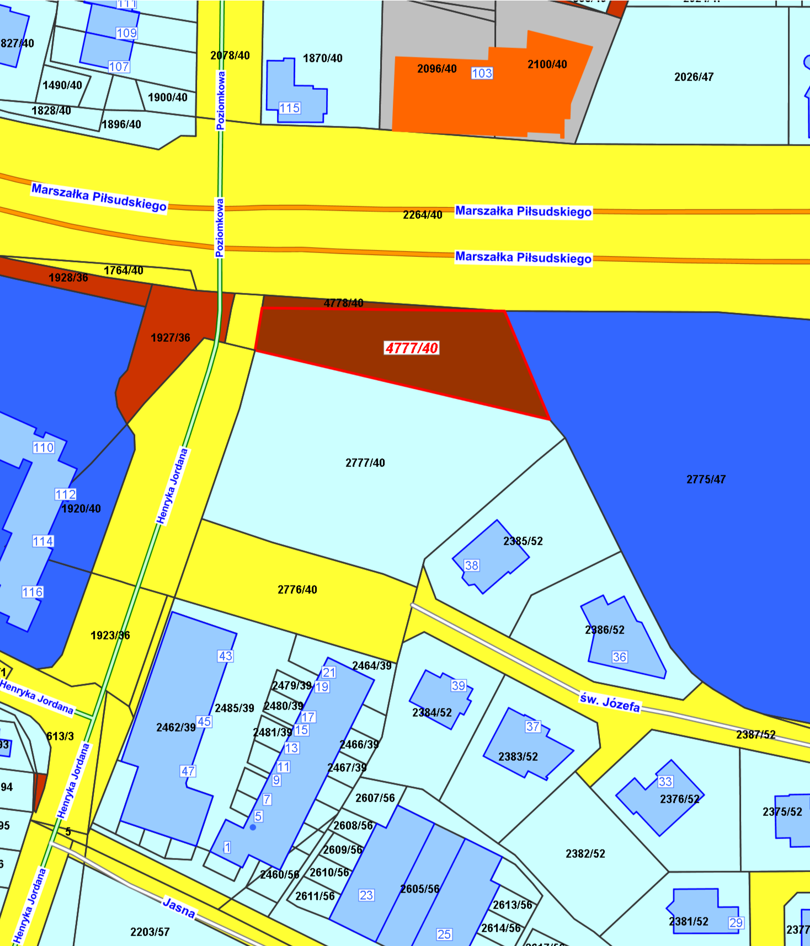
Działka nr 4778/40, będąca współwłasnością Gminy Miasta Tychy i osoby prywatnej. Po zniesieniu współwłasności, jej jedynym właścicielem będzie Gmina Miasta Tychy.

Działka nr 4778/40, będąca współwłasnością Gminy Miasta Tychy i osoby prywatnej. Po zniesieniu współwłasności, jej jedynym właścicielem będzie osoba prywatna.

